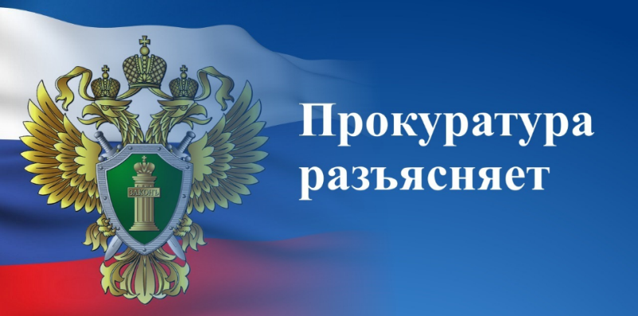

В соответствии с Федеральным законом от 25.12.2008 № 273-ФЗ «О противодействии коррупции» противодействие коррупции включает в себя: предупреждение коррупции и последующее устранение ее причин (профилактика коррупции); борьбу с коррупцией (выявление, предупреждение, пресечение, раскрытие и расследование коррупционных правонарушений); минимизацию и ликвидацию последствий коррупционных проявлений.
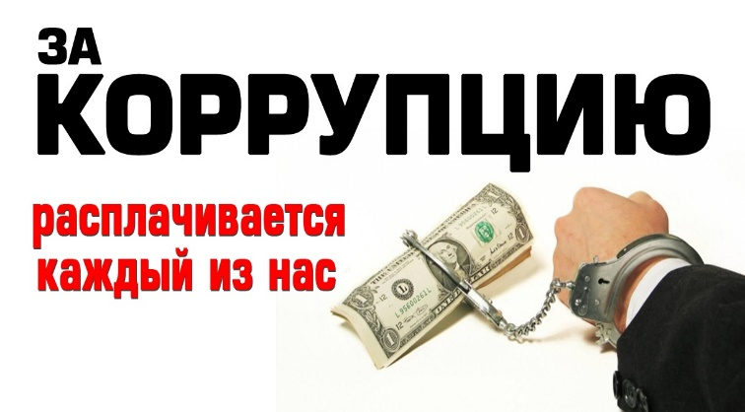
Коррупция - злоупотребление служебным положением, дача взятки, получение взятки, злоупотребление полномочиями, коммерческий подкуп либо иное незаконное использование физическим лицом своего должностного положения вопреки законным интересам общества и государства в целях получения выгоды в виде денег, ценностей, иного имущества или услуг имущественного характера, иных имущественных прав для себя или для третьих лиц либо незаконное предоставление такой выгоды указанному лицу другими физическими лицами, а также совершение указанных деяний от имени или в интересах юридического лица.
Граждане Российской Федерации, иностранные граждане и лица без гражданства за совершение коррупционных правонарушений несут уголовную, административную, гражданско-правовую и дисциплинарную ответственность в соответствии с законодательством Российской Федерации.
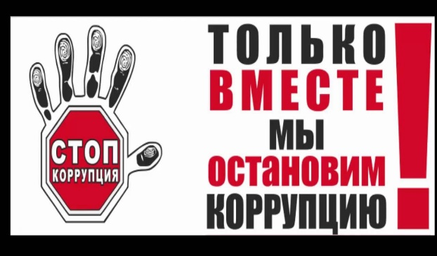
Физическое лицо, совершившее коррупционное правонарушение, по решению суда может быть лишено в соответствии с законодательством Российской Федерации права занимать определенные должности государственной и муниципальной службы.
Предлагаем информировать прокуратуру города о ставших известными фактах коррупции, несоблюдения государственными и муниципальными служащими, иными лицами ограничений, запретов и обязанностей, установленных законодательством о противодействии коррупции. Информация может быть направлена посредством почтовой связи (г. Сортавала, ул. Суворова, д.3) по электронной почте (r.sor@10mailop.ru), по телефону прокуратуры города Сортавала (8-1430) 4-78-35, а также при личном обращении.

